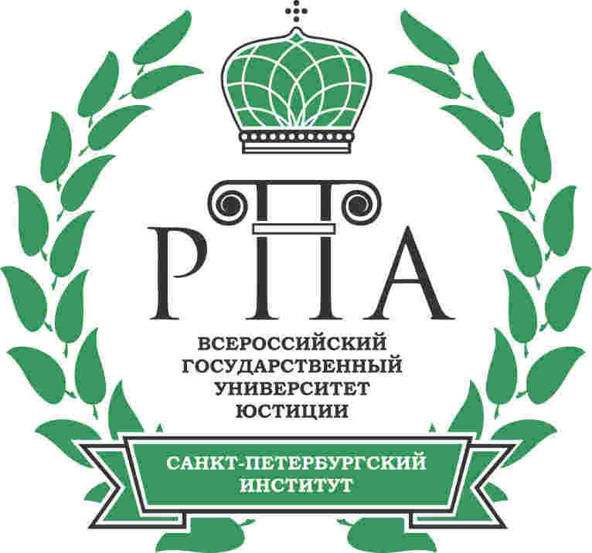 | АБИТУРИЕНТУ 2021  Санкт-Петербургский институт (филиал) ФГБОУ ВО «Всероссийский государственный университет юстиции»  (РПА Минюста России)  ☏ (812)323-16-01 ✉pk@szfrpa.ru  vk.com/abit_szfrpa

ПРОГРАММА МАГИСТРАТУРЫ

ПРОГРАММА МАГИСТРАТУРЫ ПО НАПРАВЛЕНИЮ ПОДГОТОВКИ
40.04.01 ЮРИСПРУДЕНЦИЯ

«Международное публичное право и международное частное право
в системе международной интеграции»

(очная и заочная формы обучения)

УСЛОВИЯ ПОСТУПЛЕНИЯ
Код  и наименование направления подготовки | Квалификация | Форма обучения | Срок обучения | Количество мест |  |  | Вступительное испытание | Минимальный балл | Стоимость обучения  за 1 семестр  в 2021 году, руб.*
 |  |  |  | Бюджет | В т.ч. целевое обучение | Договор
40.04.01 Юриспруденция | Магистр | Очная | 2 года | - | - | 100 | Междисциплинарный экзамен | 35 | 97 100
 |  | Заочная | 2 года  5 месяцев | - | - | 180 |  |  | 65 600
*Размер оплаты на 2021/2022 учебный год установлен 01.06.2021г.

КАЛЕНДАРЬ ПРИЕМА ДОКУМЕНТОВ В 2021 ГОДУ
I. На места по договорам об оказании платных образовательных услуг. Очная форма обучения
Прием документов - с 18 июня по 20 августа;
Завершение заключения договоров об оказании платных образовательных услуг
и приема заявлений о согласии на зачисление - 30 августа в 18:00.

II. На места по договорам об оказании платных образовательных услуг. Заочная форма обучения
Прием документов - с 18 июня по 17 сентября;
Завершение заключения договоров об оказании платных образовательных услуг приема
и приема заявлений о согласии на зачисление - 29 сентября в 18:00 .

ДОКУМЕНТЫ, НЕОБХОДИМЫЕ ДЛЯ ПОСТУПЛЕНИЯ:
- Документ о высшем образовании и о квалификации любого уровня и направления подготовки (специальности) с приложением к нему – оригинал или копия;
- Документ, удостоверяющий личность, гражданство – копия (страницы с фотографией и регистрацией);
- 4 фотографии 3*4 (матовые, без уголка);
- Документы, подтверждающие индивидуальные достижения (при наличии).

